L’ambiente si fa bello senza trucco
di Alessandro Gassmann
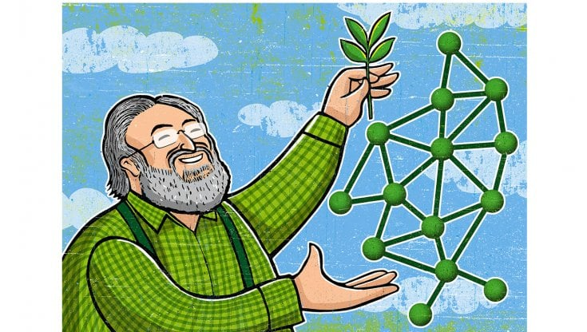Illustrazione di Alberto Ruggieri

#GREENHEROES Fabrizio Zago testa gli effetti dei prodotti cosmetici sulla salute. E spiega agli altri come farlo

24 NOVEMBRE 2022AGGIORNATO ALLE 20:17 1 MINUTI DI LETTURA

Siamo sul finire degli anni 70, e il giovane Fabrizio Zago si divide tra i laboratori chimici, dove impara e diventa chimico industriale, e le attività di volontariato, che lo portano a diventare uno dei primi obiettori di coscienza italiani. Fino più o meno al 2000 Fabrizio lavora nell’industria cosmetica, specializzandosi nella conoscenza delle materie prime. La sua passione per la chimica però ha qualcosa di insolito, di non banale: è una competenza responsabile, e in tutte le circostanze si impegna al massimo per studiare, oltre alle caratteristiche, anche gli effetti che le sostanze impiegate per la realizzazione dei cosmetici possono avere sull’organismo umano e sull’ambiente circostante. Anche per questo proprio nel 2000 il nostro amico chimico viene incaricato dalla Confederazione europea delle piccole e medie imprese di collaborare alla definizione dei criteri di certificazione dell’etichetta europea Ecolabel. Parallelamente redige il primo biodizionario: una guida per verificare le caratteristiche delle molecole contenute in detersivi e cosmetici, e che poi darà vita all’app EcoBioControl. È anche per questa “competenza responsabile” che nel 2002 Fabrizio Zago fonda Chimica HTS, una società di consulenza specializzata che punta ad accompagnare le industrie del settore nella formulazione, certificazione e commercializzazione di prodotti sostenibili. Subito dopo nasce Lab-Test, azienda specializzata nel testare le performance di questi prodotti. Due realtà che ogni anno intervengono su decine di prodotti, generano un fatturato di oltre un milione e mezzo di euro grazie all’impegno di oltre venti addetti ed esperti. Punto di riferimento per il settore cosmetico. Fabrizio Zago è uno dei #GreenHeroes che aiuta anche gli altri a diventare “eroi verdi”.
Sul Venerdì del 25 novembre 2022

